от 08 октября 2025 г. № 308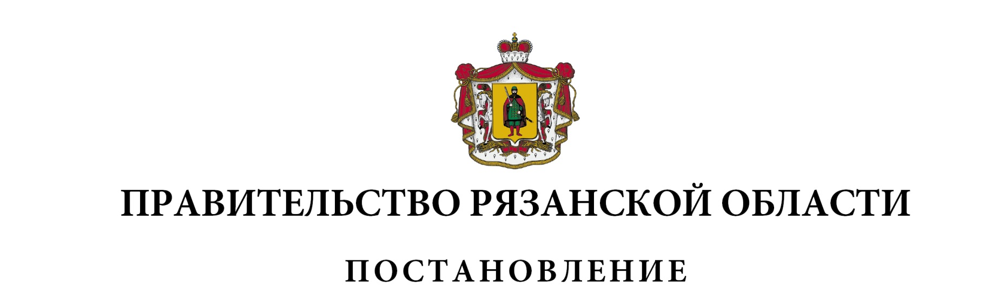

|  |  |  |
| --- | --- | --- |
| О внесении изменений в постановление Правительства  Рязанской области от 12 февраля 2014 г. № 28 «О предоставлении  отдельных социальных выплат молодым семьям» (в редакции  постановлений Правительства Рязанской области  от 11.02.2015 № 18, от 23.12.2015 [№ 324](consultantplus://offline/ref=70C4DADF29FBCEB4496BBC943330AA212C4495D86F25CC4C024CE108BA43F2684A7FE259943D29717BC75FFAs7D0N), от 31.08.2016  [№](consultantplus://offline/ref=CA481316F2265C277972F7D988B2756254B11740C212B6815758ACFA68F460246E26B940E69BBB9661BCF2D9NBG4O) 199, от 30.08.2017 № 209, от 14.12.2017 № 364,  от 07.03.2018 № 48, от 29.01.2019 [№ 11](consultantplus://offline/ref=8A81514FC963793E0F99E58FE629C596B8FC6740C61A93F4084FF3DC03A68609C46911882BB77AA767204F979E9A816237347562E38430D932CD6784E6jFG), от 23.04.2019  № 117, от 29.10.2019 [№ 338](consultantplus://offline/ref=162F1E2A7386FDD1FD4BD15E43EEB4181392C294878CF3A958E315BE31F3AB95D2BDF0F9DA0709A7547D817CBCB5F7A1E5F474258229B0EF531918DBBBD3O), от 15.09.2020 [№ 239](consultantplus://offline/ref=162F1E2A7386FDD1FD4BD15E43EEB4181392C294878CF2A65FE715BE31F3AB95D2BDF0F9DA0709A7547D817FBAB5F7A1E5F474258229B0EF531918DBBBD3O),  от 09.02.2021 № 16, от 22.03.2023 № 102,  от 30.01.2024 № 22, от 11.03.2025 № 85) | | |
| Правительство Рязанской области ПОСТАНОВЛЯЕТ:  1. Внести в постановление Правительства Рязанской областиот 12 февраля 2014 г. № 28 «О предоставлении отдельных социальных выплат молодым семьям» следующие изменения:   1. в приложении № 1:   - в пункте 7:  в абзаце первом после слов «состоящая из» дополнить словом «одного»;  в подпункте «а» после слова «либо» дополнить словом «одного»;  дополнить подпунктом «г» следующего содержания:  «г) срок постоянного проживания на территории Рязанской области каждого из супругов либо одного родителя в неполной семье не менее пяти лет на дату представления документов для участия в Подпрограмме, указанных в пункте 16 или 16.1 настоящего Порядка.»;  - [пункт 16](https://login.consultant.ru/link/?req=doc&base=LAW&n=451267&dst=5637) дополнить подпунктами «з», «и», «к» следующего содержания:  «з) копия свидетельства о смерти супруга (супруги), принимавшего (принимавшей) участие в специальной военной операции (при наличии);  и) документ, содержащий сведения о регистрации по месту жительства на территории Рязанской области на каждого члена семьи;  к) документ, содержащий сведения о выдаче или продлении срока действия вида на жительство (для молодой семьи, где один из супругов не является гражданином Российской Федерации).»;  - [пункт 16.1](https://login.consultant.ru/link/?req=doc&base=LAW&n=451267&dst=5638) дополнить подпунктами «м», «н», «о» следующего содержания:  «м) копия свидетельства о смерти супруга (супруги), принимавшего (принимавшей) участие в специальной военной операции (при наличии);  н) документ, содержащий сведения о регистрации по месту жительства на территории Рязанской области на каждого члена семьи;  о) документ, содержащий сведения о выдаче или продлении срока действия вида на жительство (для молодой семьи, где один из супругов не является гражданином Российской Федерации).»;  - абзац второй пункта 22 изложить в следующей редакции:  «в первую очередь в список включаются молодые семьи – участники Подпрограммы, поставленные на учет в качестве нуждающихся в жилых помещениях до 1 марта 2005 года, молодые семьи, имеющие трех и более детей (молодые многодетные семьи), молодые семьи, в которых один или оба супруга либо один родитель в неполной молодой семье принимают (принимали) участие в специальной военной операции, а также неполные молодые семьи – участники Подпрограммы, состоящие из не вступившей  (не вступившего) в повторный брак супруги (супруга) и одного ребенка  и более лица, погибшего (умершего) в период участия в специальной военной операции;»;  - абзац второй пункта 23.1 заменить текстом следующего содержания:  «Органы местного самоуправления в период с даты утверждения руководителем исполнительно-распорядительного органа муниципального образования списка участников Подпрограммы до даты утверждения акта  о распределении субсидий из федерального бюджета бюджетам субъектов Российской Федерации на реализацию мероприятия в соответствующем финансовом году (далее – дата утверждения акта о распределении субсидий из федерального бюджета) направляют в Комитет сведения (информацию) об актуализации данных молодой семьи, в том числе изменении ее состава (рождение (усыновление) ребенка (детей), развод, смерть члена семьи) (далее – информация об актуализации данных молодой семьи).  Комитет на основании информации об актуализации данных молодой семьи, представленной в Комитет органами местного самоуправления до даты утверждения акта о распределении субсидий из федерального бюджета, осуществляет подготовку проекта распоряжения Правительства Рязанской области о внесении изменений в сводный список.»;  - абзац второй пункта 24 изложить в следующей редакции:  «Список претендентов утверждается распоряжением Правительства Рязанской области с учетом информации об актуализации данных молодой семьи в период с даты утверждения руководителем исполнительно-распорядительного органа муниципального образования списка участников Подпрограммы до даты утверждения акта о распределении субсидий из федерального бюджета, но без изменения нумерации данного списка.»;  - приложения № 2, 4-6 к Порядку предоставления молодым семьям социальной выплаты на приобретение жилого помещения или создание объекта индивидуального жилищного строительства в рамках реализации направления (подпрограммы) 2 «Обеспечение жильем молодых семей Рязанской области» государственной программы Рязанской области «Реализация молодежной политики» изложить в новой редакции согласно приложениям № 1, 2-4 к настоящему постановлению соответственно;  2) в приложении № 2:  - в подпункте «г» пункта 7 слово «экономкласса» исключить;  - пункт 12 изложить в следующей редакции:  «12. На основании совокупного размера дополнительной социальной выплаты молодым семьям, указанным в каждом ходатайстве органов местного самоуправления, полученном не позднее 1 ноября текущего финансового года, Комитетом не позднее 1 ноября текущего финансового года готовится проект нормативного правового акта о распределении финансовых средств областного бюджета, предусмотренных на текущее финансирование Подпрограммы, в муниципальное(ые) образование(я) для предоставления дополнительной социальной выплаты.  Ходатайства, поступившие в Комитет позднее 1 ноября текущего финансового года, учитываются в следующем финансовом году при подготовке проекта нормативного правового акта о распределении финансовых средств областного бюджета, предусмотренных на текущее финансирование Подпрограммы, в муниципальное (ые) образование(я) для предоставления дополнительной социальной выплаты.».  2. Установить, что положения абзацев шестого, девятого, десятого, тринадцатого, четырнадцатого подпункта 1 пункта 1 настоящего постановления не распространяются на молодые семьи, которые включаются в список молодых семей – претендентов на получение социальной выплаты в 2026 году в рамках реализации направления (подпрограммы) 2 «Обеспечение жильем молодых семей Рязанской области» государственной программы Рязанской области «Реализация молодежной политики», утвержденного распоряжением Правительства Рязанской области от 30.10.2023 № 644-р. | | |
| Губернатор Рязанской области |  | П.В. Малков |